C参考书：
- 谭浩强《C语言程序设计》清华出版社
- 《The C Programming Language》 机械工业出版社
- 《C Primer Plus》人民邮电出版社
- 《C和指针》人民邮电出版社
- 《C专家编程》
- 《C陷阱与缺陷》人民邮电出版社

C文字教程：
http://see.xidian.edu.cn/cpp/u/jiaocheng/

C视频教程：
http://www.icourse163.org/search.htm?search=C#type=10&orderBy=0&pageIndex=1
http://www.jc88.net/Article/qtjc/1200.html

C软件下载地址：

Windows下各类C语言编译器的选择（开发环境的搭建）
http://c.biancheng.net/cpp/html/3441.html /

苹果Mac OS下C语言开发环境的搭建
http://c.biancheng.net/cpp/html/3160.html

网页版在线C编辑环境：
http://clin.icourse163.org/

VC6.0中文版下载（支持XP、Win7、Win8、Win10）
VS2010中文旗舰版下载
C-Free 5.0下载
QStudio官方网站
VC 6.0精简版下载，支持Win7和XP
C-Free MSCL版下载
Dev C++ 5.6.3中文版下载[支持XP、Win7和Win8]
Visual Studio 2013简体中文旗舰版下载
开源C语言文本编辑器 ATPad v1.0.108
Visual C++ 6.0(二级C语言专用)迷你中文版下载
C语言代码格式化小工具
C语言写的定时关机程序
Rarnu C V1.0(windows界面的C语言开发IDE)
C语言简易开发工具【带中文提示】
Tubor C下载

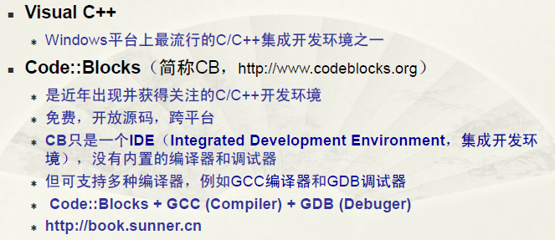

VC6.0安装包下载地址：
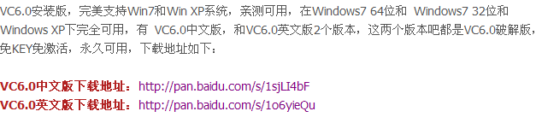
http://www.njwww.net/ 网站VC6.0, vs2010（机房）
vc2010安装程序的百度分享地址和密码：
https://pan.baidu.com/s/19njT2ZpYuH6OGVckGB8FWQ
密码：iey0
或者www.njwww.net中选择VC2010安装链接百度盘下载
若安装完毕，运行，出现什么link啥啥的错误，按该文档中所述进行操作。
在下述两个位置查找是否有两个cvtres.exe，删除其中较旧版本。 第一个是在你 VS2010安装目录下
如（C:\Program Files (x86)\Microsoft Visual Studio 10.0\vc\bin\cvtres.exe） ;
第二个是C或D:\Windows\Microsoft.NET\Framework\v4.0.30319\cvtres.exe 通过右键查看属性，查看文件版本号，删除较旧版本即可。
Vc2010闪屏处理方法：
#include <stdio.h>
#include <stdlib.h>
int main() //void main()
{
system("pause");
return 0; //void main时此句不需要
}
Dev C++ 5.6.3:（WIN7）
http://www.guguzhu.com/soft/26838.html
Dev-Cpp 5.7.1 TDM-GCC x64 4.8.1 Setup
Windows自身并不支持GNU的gcc，但是有一些编程软件可以免费下载安装使用。
下面的视频给大家推荐的是Dev C++，这是一个开源的编程软件，它自带了MinGW编译器，在32位或64位的Windows上都可以使用。
Dev C++的官网网址是：https://sourceforge.net/projects/orwelldevcpp/ 。
请一定养成良好的习惯，从软件的官网下载。

Mac OS是基于BSD Unix的，因此可以直接使用gcc或者安装xcode。但是Mac OS默认并不安装gcc等编程软件。
下面的视频是关于如何在Mac OS上安装Apple自己准备好的gcc编程环境的。如果你使用的不是Mac OS，请忽略下一个视频。

如果是新版的mac系统，在终端输入gcc之后会有下面的提示：
xcrun: error: invalid active developer path (/Library/Developer/CommandLineTools), missing xcrun at: /Library/Developer/CommandLineTools/usr/bin/xcrun
此时在终端运行下面这条语句，就可以了（安装完整版的xcode是非必须的）。
xcode-select --install
codeblocks(win7,win8)

Visual Studio 2013(win8)
http://www.visualstudio.com/downloads/download-visual-studio-vs#d-express-windows-8

